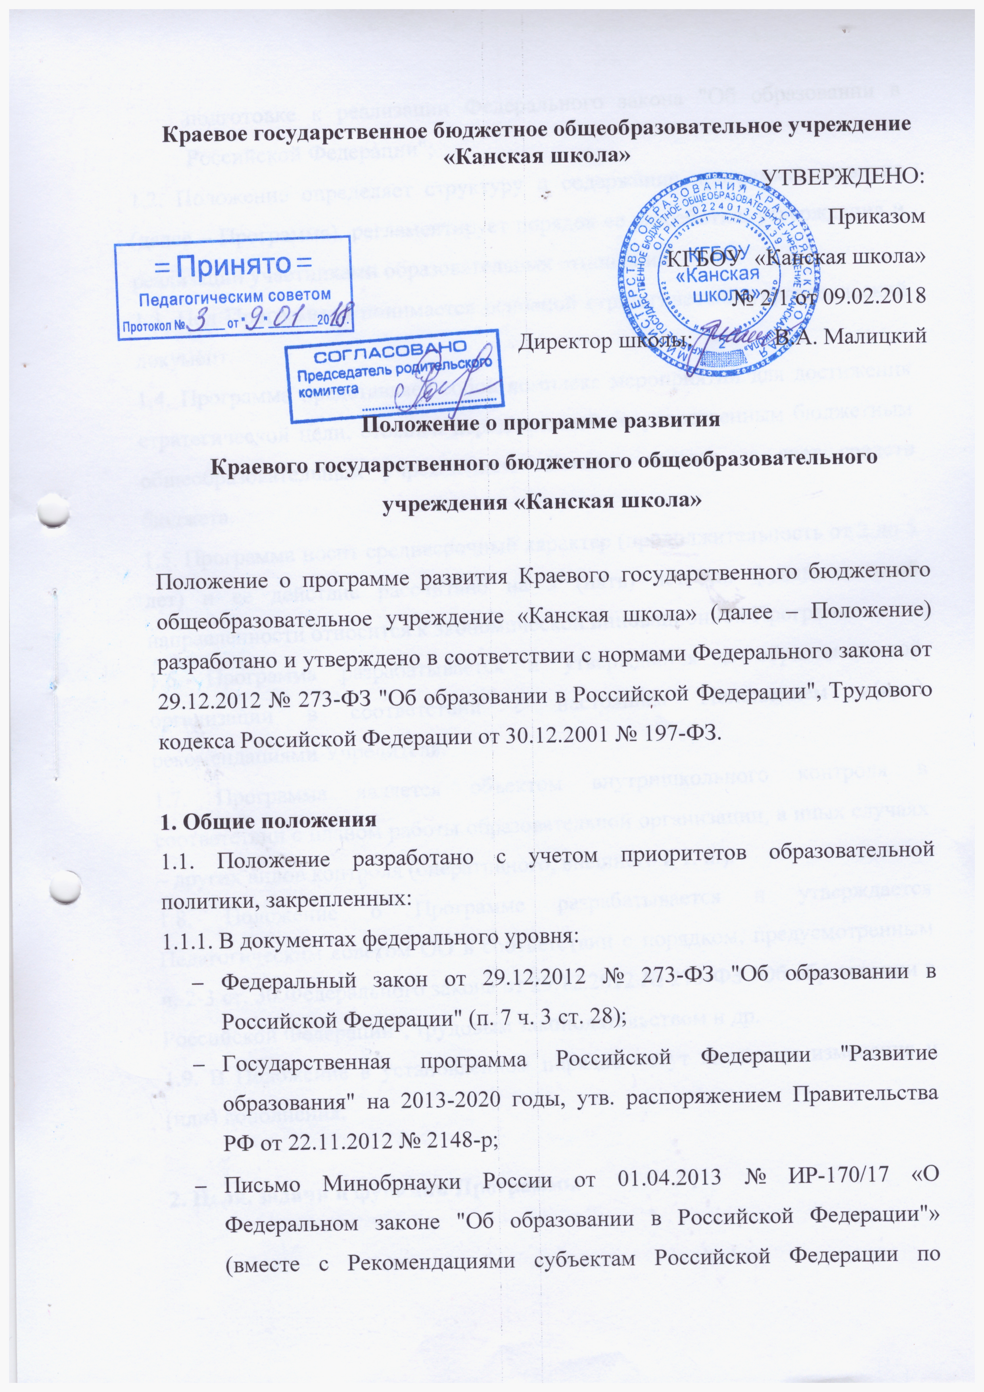

* подготовке к реализации Федерального закона "Об образовании в Российской Федерации";

1.2. Положение определяет структуру и содержание программы развития (далее – Программа), регламентирует порядок ее разработки, утверждения и реализации участниками образовательных отношений.

1.3. Под Программой понимается основной стратегический управленческий документ.

1.4. Программа представляет собой комплекс мероприятий для достижения стратегической цели, стоящей перед краевым государственным бюджетным общеобразовательным учреждением «Канская школа» за счет средств бюджета.

1.5. Программа носит среднесрочный характер (продолжительность от 2 до 5 лет) и ее действие рассчитано на 5 (пять) лет; по функциональной направленности относится к экономической инновационной Программе.

1.6. Программа разрабатывается и утверждается в образовательной организации в соответствии с настоящим Положением и(или) рекомендациями Учредителя.

1.7. Программа является объектом внутришкольного контроля в соответствии с планом работы образовательной организации, в иных случаях – других видов контроля (оперативного, внешнего и т. п.).

1.8. Положение о Программе разрабатывается и утверждается Педагогическим советом ОО в соответствии с порядком, предусмотренным ч. 2-3 ст. 30 Федерального закона от 29.12.2012 № 273-ФЗ "Об образовании в Российской Федерации", трудовым законодательством и др.

1.9. В Положение в установленном порядке могут вноситься изменения и (или) дополнения.

**2. Цели, задачи и функции Программы**

2.1. Главной целью Программы является создание и обеспечение условий для достижения в образовательной организации соответствующего современным требованиям качества предоставления образовательных услуг.

2.2. Главная цель Программы при ее реализации в образовательной организации достигается через решение следующих основных задач:

2.3. Основными задачами Программы являются:

* фиксация и включение в контекст внешней среды существующего состояния и перспектив развития образовательной организации;
* выявление возможностей и ограничений, угроз и рисков, достижений и инновационного потенциала исполнителей, а также существующих проблем и недостатков;
* определение и описание образа желаемого будущего состояния образовательной организации для формулирования ее стратегических и тактических целей развития;
* определение и описание стратегии развития и разработка конкретного плана действий образовательной организации, обеспечивающих достижение спланированных желаемых результатов, достижения целей и реализация задач;

2.4. Основными функциями Программы являются:

* нормативная: является документом, обязательным для выполнения в полном объеме;
* целеполагания: определяет ценности и цели, ради достижения которых она введена в образовательную организацию;
* процессуальная: определяет логическую последовательность мероприятий по развитию образовательной организации, организационные формы и методы, средства и условия процесса ее развития;
* оценочная: выявляет качественные изменения в образовательном процессе посредством контроля и мониторинга хода и результатов реализации Программы.

**3. Структура и содержание Программы**

3.1. Структура Программы определяется образовательной организацией самостоятельно.

3.2. Структура Программы является постоянной в течение 5 (пяти) лет.

Структура Программы определяется в период ее разработки с учетом мнения участников образовательных отношений и коллегиального органа управления образовательной организацией по результатам обсуждения.

3.5. Содержание Программы должно:

* отражать современные тенденции развития страны в целом и образования, в частности;
* иметь инновационный характер;
* учитывать региональную специфику, традиции развития образования;
* быть преемственным предыдущей Программе;
* обеспечивать решение проблемы / задач в ходе мероприятий по разработке Программы;
* отвечать специфике, традициям образовательной организации и запросам участников образовательных отношений;

**4. Порядок разработки, утверждения и внесения изменений и (или) дополнений в Программу**

4.1. Порядок разработки Программы включает следующее.

4.1.1. Основанием разработки Программы является решение коллегиального органа управления на основании окончания срока реализации предыдущей Программы после следующих процедур:

представление отчета на заседании коллегиального органа управления о результатах реализации Программы за 5 (пять) лет;

принятие решения по итогам отчета о достижении / не достижении целевых показателей Программы и разработки новой Программы развития образовательной организации на срок 5 (пять) лет;

закрепление решения приказом по образовательной организации, который определяет, в т. ч. куратора / ответственного за разработку Программы и состав рабочей группы;

4.1.2. После принятия решения о начале разработки Программы, ответственность возлагается на куратора, который в течение 20 (двадцати) рабочих дней определяет график работы, исполнителей и т. п.

4.2. Порядок утверждения Программы предполагает следующие этапы.

4.2.1. Программа принимается коллегиальным органом управления после согласования с Учредителем, подписывается руководителем образовательной организации на основании приказа.

4.4.2. Утверждение программы предполагает следующий порядок:

* Программа обсуждается и рассматривается на заседаниях структурного подразделения, коллегиального органа управления образовательной организации, по итогам которого принимается соответствующее решение;
* проект Программы направляется на согласование Учредителю до окончательного рассмотрения и утверждения на заседании коллегиального органа управления образовательной организации;
* Учредитель оценивает обоснованность представленной Программы на предмет соответствия приоритетам образовательной политики, направлениям социально-экономического развития РФ, субъекта РФ, муниципального образования и иным приоритетам государственной политики в сфере образования;
* после процедуры согласования Программы с Учредителем, документ рассматривается и с учетом замечаний обсуждается, утверждается;

4.3. Порядок внесения изменений и (или) дополнений в Программу включает следующее.

4.3.1. Основанием для внесения изменений и(или) дополнений могут быть:

* результаты мониторинга реализации мероприятий, оценки эффективности и достижения целевых индикаторов и показателей;
* невыполнение мероприятий Программы;
* издание / выход стратегических документов на федеральном, региональном, муниципальном уровне;
* потеря актуальности отдельных мероприятий, проектов Программы;

4.3.2. Все изменения и(или) дополнения, вносимые в Программу должны соответствовать требованиям, предусмотренным настоящим Положением и закреплены приказом по образовательной организации «О внесении изменений и(или) дополнений в Программу развития образовательной организации».

4.4. Программа развития, разработанная согласно настоящему Положению, является собственностью образовательной организации.

**5. Порядок проведения мониторинга результатов реализации мероприятий Программы**

5.1. Мониторинг результатов реализации мероприятий Программы организуется в установленном порядке путем сбора, обработки, анализа статистической, справочной и аналитической информации и оценки достигнутых результатов с периодичностью 1 раза в год. Данная оценка проводится на основании системы целевых индикаторов и показателей Программы.

5.3. Итоги оценки полученных результатов, проведенной на основании системы целевых индикаторов и показателей Программы, отражаются в статистической отчетности о реализации Программы.

5.4. Исполнитель(и) Программы представляет(ют) полученную в рамках проведения мониторинга Программы статистическую и аналитическую информацию Учредителю и(или) коллегиальному органу управления для принятия управленческих решений.

**6. Оформление, размещение и хранение Программы**

6.1. Программа оформляется на листах формата А4, прошивается, скрепляется печатью.

6.2. Технические требования к оформлению Программы:

6.2.1. Текст набирается в редакторе Word for Windows шрифтом Times New Roman Cyr, 12-14, межстрочный интервал одинарный, переносы в тексте не ставятся, выравнивание по ширине, абзац 1,25 см, поля со всех сторон 2 см; центровка заголовков и абзацы в тексте выполняются при помощи средств Word. Таблицы вставляются непосредственно в текст.

6.2.2. Титульный лист считается первым, но не нумеруется, также как и листы приложения (приложение). На титульном листе указывается:

* грифы «согласовано», «утверждено»;
* название Программы ;
* срок реализации Программы;
* год составления Программы;

6.3. Публичность (открытость) информации о значениях целевых индикаторов и показателей, результатах мониторинга хода реализации Программы обеспечивается размещением оперативной информации в сети Интернет на официальном сайте образовательной организации в порядке, установленном Положением о сайте образовательной организации и обновлении информации об образовательной организации.

6.4. Программа является обязательной частью документации образовательной организации и хранится в течение 5 (пяти лет).